В движении - жизнь!
№4/2012
Апрель

ШАГ

Школьная актуальная газета
Кузькино Школа 2012 год


В ЭТОМ НОМЕРЕ

צ Смотр художественной самодеятельности
צ Блиц-опрос учащихся
צ День Здоровья
צ Акция «Чистота и порядок –
дело наших рук»


19 апреля в Кузькинской средней общеобразовательной школе прошел традиционный смотр художественной самодеятельности «Талант. Музыка. Дети». В этом учебном году тема смотра звучала следующим образом - «Детство – славная планета».
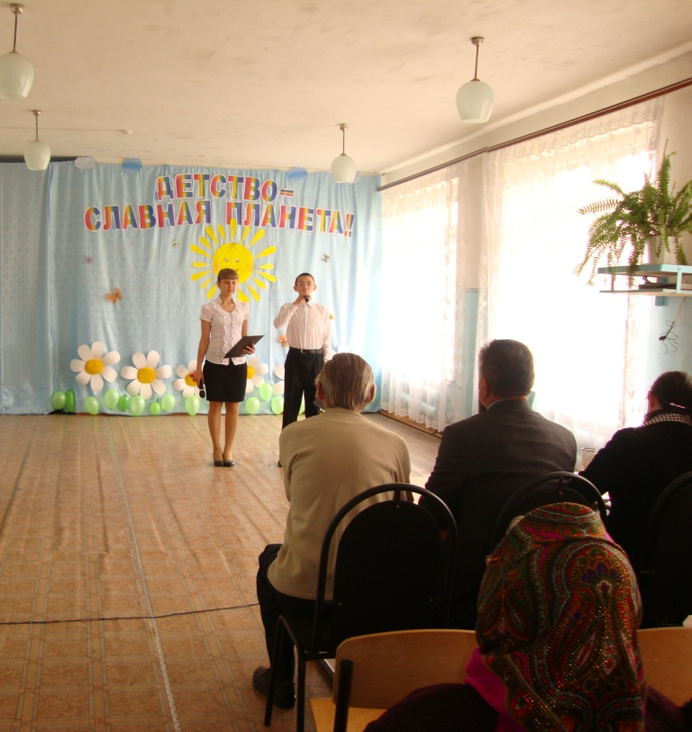
Учителями и учащимися школы был подготовлен сценарий и концертные номера соответствующей тематики. Каждому концертному номеру предшествовала специально написанная «подводка», которая предваряла выступление артиста. В роли ведущих концерта выступали: Тердунов Алексей (учащийся 8 класса) и Складчикова Валентина (ученица 7 класса).
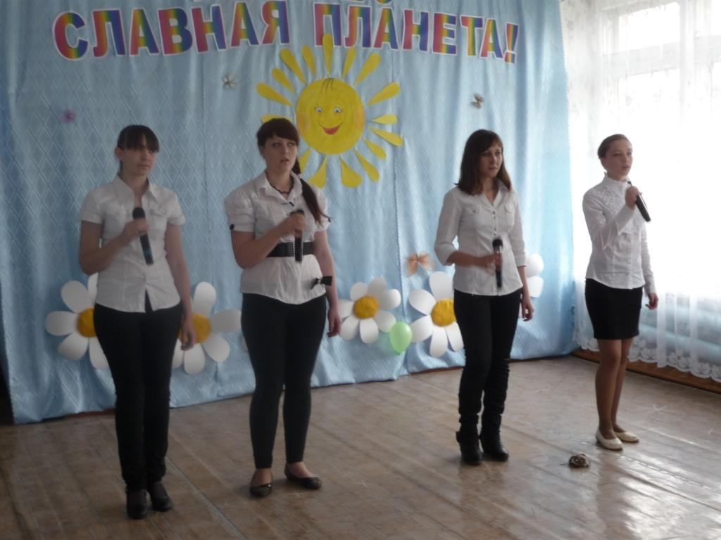
Концерт начался с выступления хора. Все 43 учащихся нашей школы, включая первоклассников, вышли на импровизированную сцену. (Дело в том, что в связи с отсутствием в школе актового зала в этом учебном году в роли сцены выступала одна из рекреаций школы). На суд зрительского жюри были вынесены песни «Россия» и «Страна чудес». Со стихотворением «Что в нашем сердце самое святое?» выступил Алексей Ожерельев. В этом учебном году очень порадовали нас солисты: Тердунов Алексей с песней «Вечный огонь» и Григорьева Анастасия с песней «Маленькая страна». Также хочется отметить танцевальный номер: «По грибы», который исполнили Чараева Валентина, Куликова Кристина и Григорьева Анастасия. Очень интересным по своему содержанию выглядело трио учащихся среднего звена: Прилипко Анатолия, Дегтяревой Ангелины и Филатовой Анастасии с частушками на школьную тематику. Всего же было показано десять номеров художественной самодеятельности.
27 апреля было проведено подведение итогов смотра. Призового места наша школа не получила. Но отмечена специальной грамотой отдела образования за раскрытие темы смотра. Чараева Валентина, 11 класс


В преддверии празднования Дня святой Пасхи мы провели блиц опрос среди учащихся начальных классов с вопросом «Ходите ли вы славить Светлое Христово Воскресенье - Пасху, и если да, то почему?»
Гончарова Наталья (3 класс)
– Да хожу. Потому что это праздник, угощают разными вкусностями…
Прилипко Анатолий (4 класс)
– Я тоже ходил. Мне нравится, что в каждом доме встречают улыбкой и приветливыми словами.
Коптева Александра (2 класс)
– Мне об этом празднике рассказала мама. Мы недавно переехали в село, было интересно посмотреть, кто, где живет.
Тропынин Иван (1 класс)
– Дают яички такие красивые, разных цветов и с разными рисунками даже. Я их потом разглядываю…
Киямов Ильнар (1 класс)
– Дают много разных конфет. А я люблю сладкое.
Дунаенко Екатерина (1 класс)
– Это праздник, а в праздники нужно отдыхать и веселиться.
Киямова Регина (2 класс)
– За мной зашла моя подружка Гончарова Наташа, мы ходили вместе. Было интересно.
Блиц опрос провела гл. редактор газеты «ШаГ» Мязина О.В.

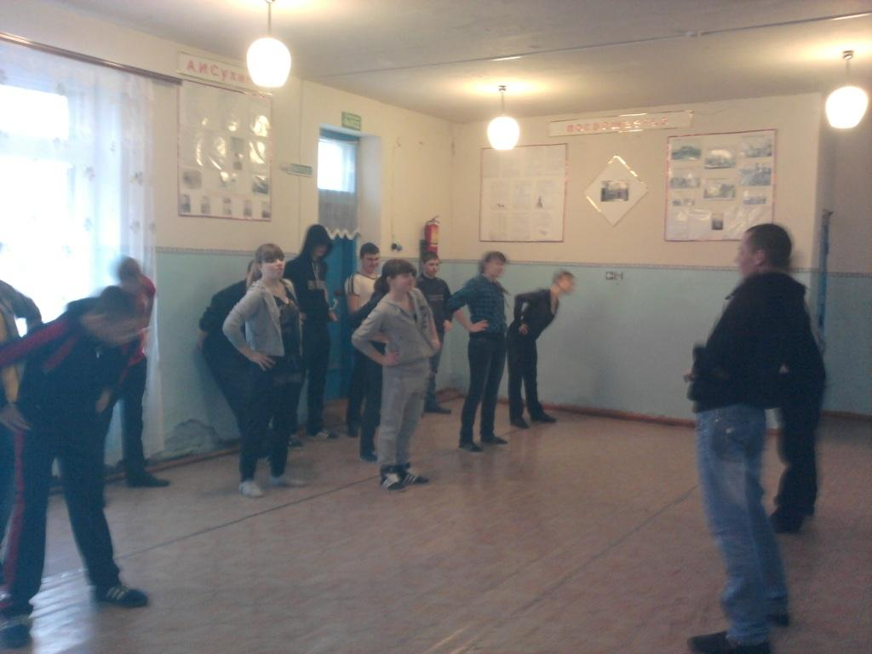
7 апреля в нашей школе, как и во всех школах района и области, проходил Всемирный День Здоровья. Заранее учителем физкультуры Гончаровой Ларисой Николаевной, заместителем директора по ВР Халимуллиной Гульнарой Наиповной и педагогом-организатором Складчиковой Любовь Сергеевной был разработан план мероприятий. Утро в нашей школе началось с общешкольной утренней зарядки «В здоровом теле - здоровый дух!».
С учащимися среднего звена в спортивном зале школы Лариса Николаевна провела спортивно-развлекательную игру «Веселые старты». Игра проходила в форме веселой эстафеты. Команды состояли из детей разных классов, поэтому этапы эстафеты были рассчитаны на разные возрастные категории.
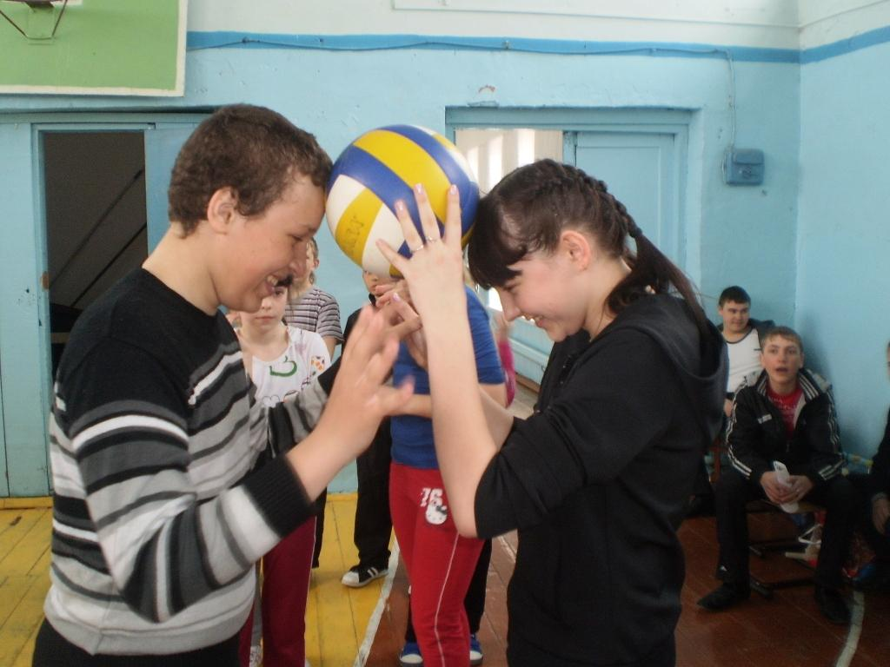
Учащихся старших классов ждала пресс-конференция «Правильное питание - залог долголетия».
На мероприятии Атякшова Жанна рассказала о вредных п, в частности переедании.
Валентина Чараева и Мироненко Аня выступали в роли врачей – стоматолога и диетолога. Диетолог познакомила с правилами правильного питания, а стоматолог рассказала о мифах по поводу полезности и вредности жевательной резинки. Также на мероприятии присутствовали «родители» и «учителя». Которые задавали каверзные вопросы.
По окончании Дня Здоровья, на торжественной линейке директор школы Зимагулов Р.С. подвел итоги, и наградили ребят отличившихся в силе, ловкости, знаниях. Педагог-организатор Складчикова Л.С.
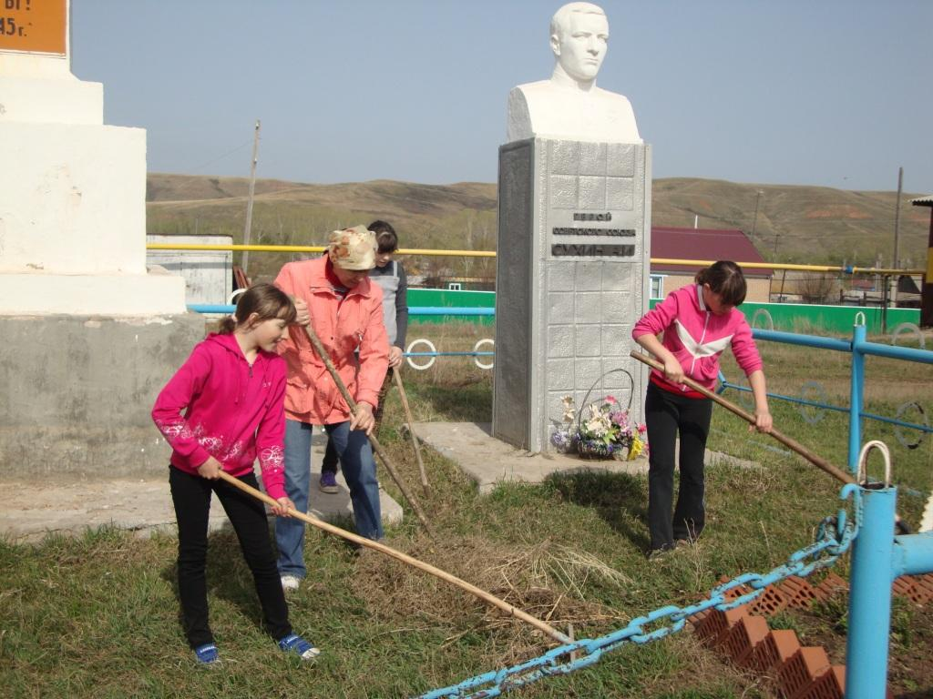
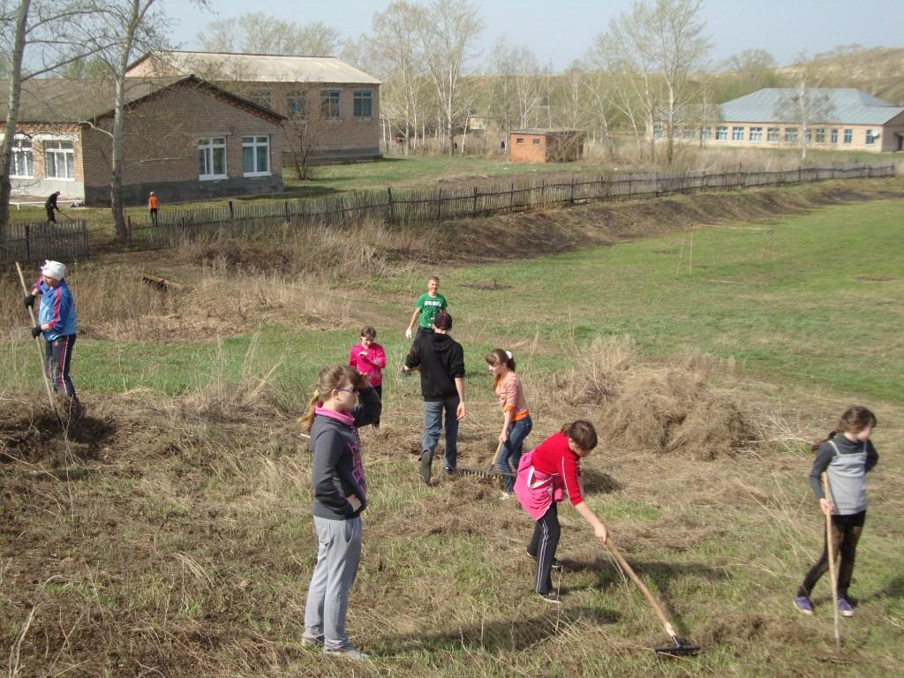
В связи с ранней весной и сложившимися благоприятными погодными условиями было решено традиционный общешкольный субботник провести не в последнюю субботу апреля месяца, а раньше. И вот 21 апреля учащиеся школы пришли на занятия и с портфелями и с орудиями труда. Кто с граблями, кто с лопатой… Учащиеся начальных классов с вениками и ведерками для сбора мусора. В общем, работа нашлась всем.
Девизом субботника стали слова «Чистота и порядок – дело наших рук».
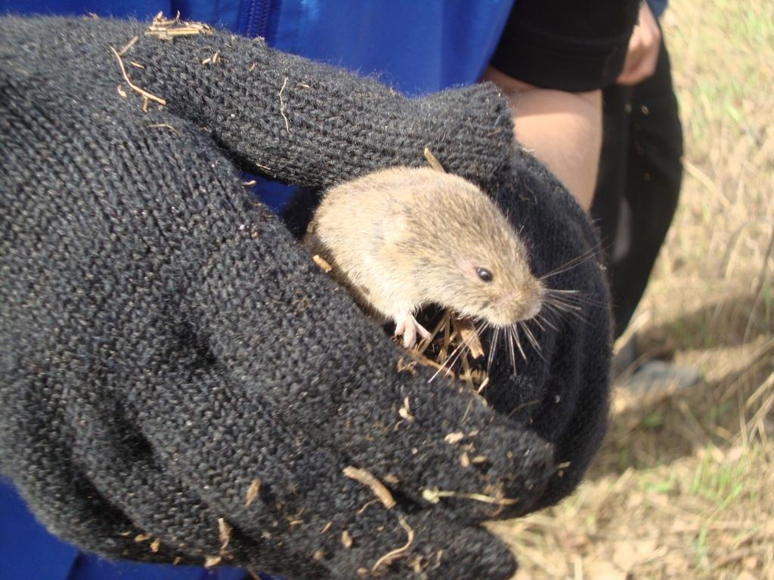
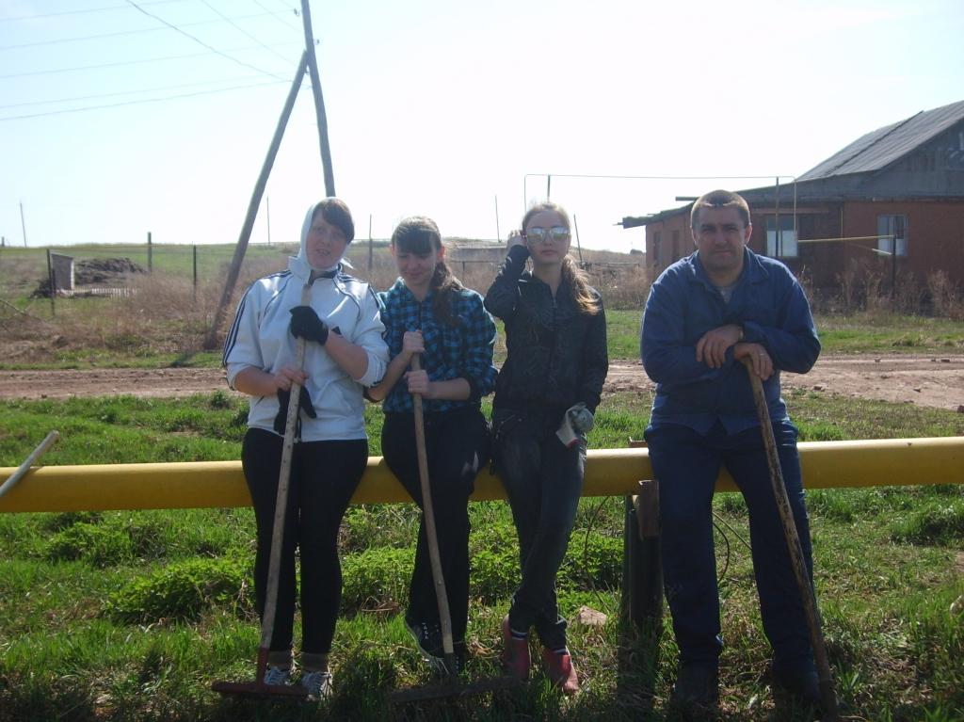
Как и в прошлом учебном году, учащиеся старших, 9-11 классов, пошли на сельское кладбище. С ними пошли классные руководители 9 и 10 классов Архипова Галина Викторовна и Мусифуллина Альфия Равильевна.
Ученики 5 класса вместе с педагогом-организатором Складчиковой Любовь Сергеевной произвели облагораживание и благоустройство территории возле обелиска Славы и памятника Герою СССР Сухину А.И.
Учитель биологии Архипова Галина Викторовна производила планировку пришкольных клумб.
Остальные учащиеся, учителя, технический персонал и другие работники школы убирали школьный двор и прилегающую территорию.
Очень грязным оказался участок около школьного погреба. Именно здесь развернулся основной фронт работ. Остатки прошлогодней травы в рост человека, мусор, попавший на территорию с прилегающей рядом дороги, вот далеко не полный перечень всего того, что детям пришлось выгребать. Работали и руками и граблями. Мальчики вилами относили сгреблённое в заранее отведенное для этих целей место. Среди прошлогодней травы и листвы встречалось большое количество не только мышиных домиков в виде нор, но и самих мышей. Несмотря ни на запреты, ни на уговоры взрослых, то там, то здесь раздавался веселый девчачий писк и визг. Атякшова Жанна, 9 класс


Смешинки
На репетиции хора для смотра художественной самодеятельности.
Учитель музыки, Мязина Ольга Владимировна:
- Вы перестанете кричать или нет? У меня уже вся спина мокрая, а вы все никак не успокоитель….
Панасюк Алеша (9 класс) в ответ:
- У вас только спина, а у меня уже все мокрое.
Гомерический хохот 45 человек и Алеша продолжает:
- Ну, вообще-то штаны сухие…
Повторный хохот
Звучит музыкальная фонограмма. Идет проигрыш первого куплета. Проигрыш заканчивается и… громкий голос Ожерельева Алеши из 3 рядя:
Главный редактор и верстка печатного издания: Мязина Ольга Владимировна.
Над выпуском работали: Чараева Валентина, Атякшова Жанна, Архипов Николай
Адрес редакции: МОУ «Кузькинская СОШ», ул Школьная 2А. тел.25- 5-11. 2012 год
- Какую поем?
Опять хохот.

